Lern- und Arbeitsauftrag LA_114_1705_Zahlensysteme.docx

Titel | Zahlensysteme des Computers verstehen und Umrechnungen vornehmen können.
Modul | 114 Informatiker/in EFZ
Autor / Version | Benedikt Sutter-Bonaparte / V3.0
Hilfsmittel: | - Notebook  - Windows Rechner im Programmiermodus  - Präsentation: PR_114_1764_Zahlensysteme  - Smartphone  - Video Dualsystem: https://www.youtube.com/watch?v=6WsI95N0QKU  - Video Hexadezimalsystem: https://www.youtube.com/watch?v=-6Je-FuAufk
Nachweis | Sie erstellen ein selbstgedrehtes Video in dem Sie eine Dezimalzahl ins Dual- oder Hexadezimalsystem oder umgekehrt umwandeln.  Die Umwandlung muss schrittweise erfolgen. Der Prozess muss sichtbar sein. (2 Punkte)  Kriterien:  - Ziel ist klar.  - Vorgang ist mathematisch korrekt  - Vorgang ist nachvollziehbar.  - Vorgang ist korrekt dargestellt.  - Video ist für Laien verständlich (Angaben, Geschwindigkeit, Schnitt …)
Sozialform | Partnerarbeit / Gruppenarbeit
Leistungsziele | LZ 1.3

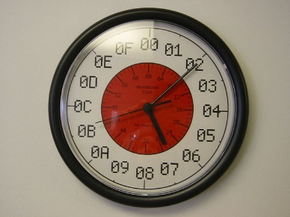
Ausgangslage
Der Computer rechnet im Binärsystem. Diese Darstellung ist für uns Menschen sehr schwierig zu lesen und damit für den Alltag untauglich. Der Einfachheit halber können wir Zahlen auch im Oktalsystem oder Hexadezimalsystem darstellen. Doch es bleibt immer eine Hürde: Wir können nur im Zehnersystem denken und vor allem rechnen.

1: Quelle wikimedia

Teilaufgabe 1: Zahlensysteme üben
Rechnen Sie von Hand in die anderen Zahlensysteme um und kontrollieren Sie mit dem Windows-Taschenrechner das Resultat.
Gehen Sie systematisch vor. Das Binär-, das Oktal- und das Hexadezimale Zahlensystem sind ja verwandt und einfacher umzuwandeln als das Dezimalsystem.
Sie müssen nicht alle Aufgaben lösen. Arbeiten Sie so lange, bis Sie das System begriffen haben.

Binär | Hexadezimal | Oktal | Dezimal
1111110
10000001
10011001
1111111
10101010
11001100
1010101
 | 1A
 | 1B
 | AB
 | 12
 | FF
 | 11
 | BA
 |  | 123
 |  | 77
 |  | 605
 |  | 111
 |  | 674
 |  |  | 1234
 |  |  | 1
 |  |  | 65535
 |  |  | 128
 |  |  | 1313
 |  |  | 512
 |  |  | 255
 |  |  | 4711
 |  |  | 99

Teilaufgabe 2: Nachweis
Als Nachweis erstellen Sie ein kleines Video.
Sie wandeln eine Dezimalzahl in das Dualsystem oder das Hexadezimalsystem um. Oder umgekehrt.
Achtung: Das Video darf maximal 64 Megabyte gross sein.
Bitte beachten Sie, dass jeder in der Gruppe das Video hochladen muss.

Gütekriterien
Der Lern- und Arbeitsauftrag ist erfüllt, wenn …
- Sie das Umrechnen der Zahlensysteme ausreichend geübt haben.
- Sie die Resultate mit dem Windowstaschenrechner überprüft haben.
- Sie allfällige Fehler analysiert und korrigiert haben.
- Sie das geforderte Video erstellt und auf Moodle hochgeladen haben.

Zusätzliche Angaben zum Auftrag
Schalten Sie den Taschenrechner in Windows in die Ansicht «Programmierer». Somit können Sie das Basissystem und alle anderen Systeme gleich ablesen.
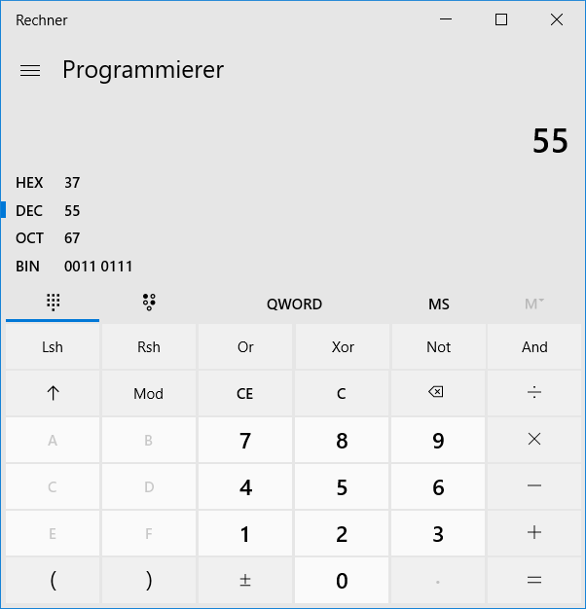

Mögliche Erweiterungsaufträge
Zeichnen Sie den Algorithmus (die Anleitung) für die Umrechnung von einem Zahlensystem in das andere als PAP auf.

